这一幕，有人骂“奴才”

如风 林泽宇 [有理儿有面](javascript:void(0);)

**有理儿有面**

微信号 youli-youmian

功能介绍 你说是不是

2021-06-04[原文](https://mp.weixin.qq.com/s?__biz=Mzg3MjEyMTYyNg==&mid=2247531564&idx=2&sn=c334f79cfd231a768985cf9525827a6a&chksm=cef62859f981a14fc0bd2039bf5d5c1452034fa70247e7a30754bf808b567a8a7f1aef9fe664&scene=27#wechat_redirect&cpage=36) 发表于

收录于合集





**文章转自环球网  作者：如风 林泽宇**



▼

台湾联合新闻网消息，日本向台湾提供的124万剂阿斯利康（AZ）新冠病毒疫苗4日下午从日本运抵桃园机场。上午，**运送疫苗的日本航班起飞前，台“驻日代表”谢长廷冒雨到机场鞠躬“送行”，他声称这些疫苗对台湾可以说是及时雨，他非常感谢。**

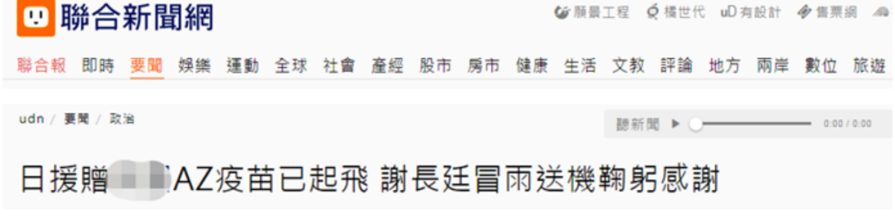

台湾联合新闻网报道截图

报道称，谢长廷4日上午在脸书同时用中文和日文表达对日本送疫苗的感谢。他声称机场工作人员冒雨装货很辛苦，还称他去年4月在同一个机场迎接华航送来的口罩，今天在同一个地方欢送日本航空送往台湾的疫苗，心里充满了温暖。**谢长廷在脸书中贴出他在日本成田机场送机的照片，其中一张是他对着航班鞠躬。**

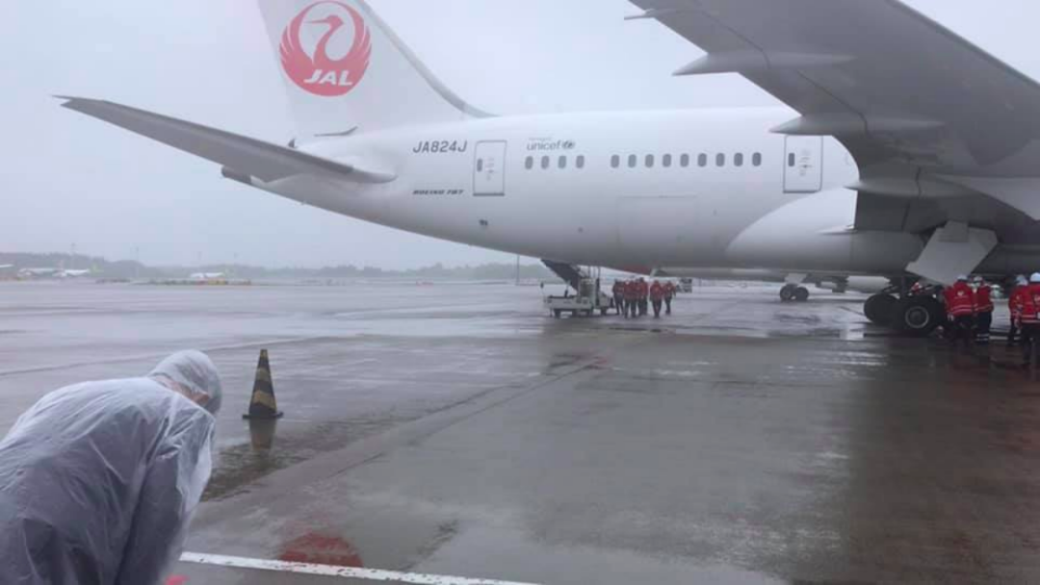

谢长廷对着运送疫苗的航班鞠躬致谢。图自谢长廷脸书

有岛内网友看到谢长廷这一举动后表示“哭了”：看此景象，只有哭了。哭民进党当局无能，让人民成国际难民。↓



有网友骂谢长廷是**“贝戈戈（贱）奴才！”↓**



有网友说讽刺：“鞠躬怎么够，该跪下来感谢天皇皇恩浩荡”，“应该有跪下去的照片吧？”“以他的台奸奴性应该恨不得三跪九叩吧？”“完全就是政治作秀照片...只差没有跪下来而已”↓











不少岛内网友批评谢长廷：“演戏很会啦，恶心。”“这场戏演完了，回归现实，其他疫苗缺口怎么办？！”↓







有网友讽刺：小夫（谢长廷）养摄影师花的费用，真是值得啊！↓



还有网友质疑“台日友谊”：“应该要送莫德纳或辉瑞吧？”“有什么好感谢的，他们不用，又即将过期。只做个人情。” ↓





据日媒报道，日本外交大臣茂木敏充在4日记者会上正式宣布将约120万剂次英国阿斯利康疫苗（AZ疫苗）提供给台湾，并声称本次的疫苗提供是建立在日本“与台湾的伙伴关系和友谊之上”。

有不少日本网友在NHK相关报道下留言，有网友对阿斯利康疫苗的品质提出质疑，也有网友对阿斯利康疫苗的副作用感到担心，奉劝台湾别这么老实接受。↓



**“阿斯利康的疫苗没问题么？（台湾）还是不要那么老实地接受为妙吧”**



**“因为在3·11日本地震时得到了台湾的帮助，所以当然是愿意想方设法地去帮助（台湾），但是阿斯利康制疫苗的副作用令人担心。”**

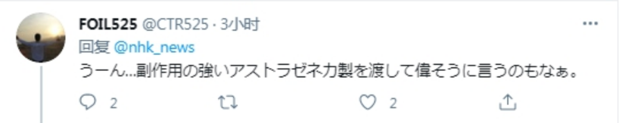

**“嗯....（茂木敏充）把副作用很强的阿斯利康制疫苗交给（台湾）还那么傲慢地放话。”**

有日本网友表示，日本应该提供辉瑞或莫德纳产的疫苗。↓

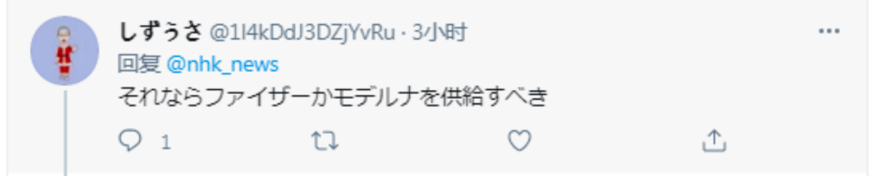

**“那么就应该提供辉瑞或莫德纳产的疫苗。”**

还有日本网友认为，日本向台湾提供疫苗别有用心，“（日本此举）是为了处理存在血栓问题的疫苗，并且增加（未来日本）国内正式使用（阿斯利康）疫苗时的说辞。并不是茂木很伟大。”↓

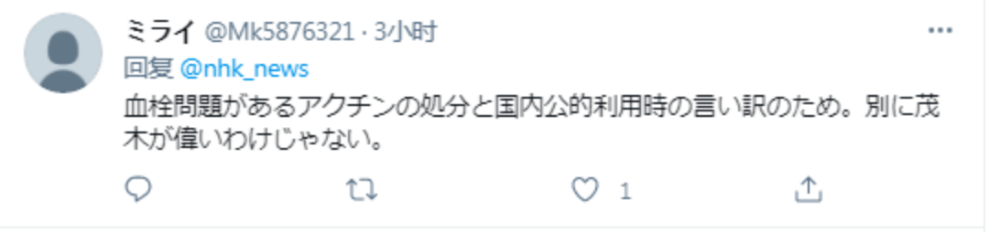

对于日本将向台湾提供一批阿斯利康新冠病毒疫苗，民进党当局表示感谢。国台办发言人马晓光今天表示，台湾疫情暴发以来，我们多次表示愿意尽最大努力帮助广大台湾同胞尽快应对疫情，愿意向广大台湾同胞提供被世界卫生组织纳入全球“紧急使用清单”的大陆疫苗。上海复星医药集团也表示愿意将其参与研发和代理的BNT公司mRNA新冠疫苗服务于台湾民众。半个多月过去了，民进党当局编造出种种借口，对大陆疫苗输台横加阻挠，导致岛内染疫人数和死亡人数节节攀升。

马晓光说，台湾民众都明白，当前只有接受安全高效、数量充足的大陆疫苗才能有效抵御病毒侵袭。但民进党当局仍然把政治操弄置于民众生命健康安全之上。当前，台湾疫情扩散正进入一个新的高峰，民众生命健康还将遭受重大损害。难道民进党当局的政治生命比台湾民众的生命还重要？是早一天建立岛内民众免疫屏障重要，还是继续玩弄两岸政治对抗的把戏重要？民进党当局必须向广大台湾民众作出回答。



**番外**

**台湾新增472例本土确诊病例，累计确诊超万例，死亡21例**

台湾流行疫情指挥中心今日公布，台湾新增472例新冠肺炎本土确诊病例，其中“校正回归”本土病例133例，确诊个案中新增21例死亡。截至目前，**台湾累计确诊超万例。**

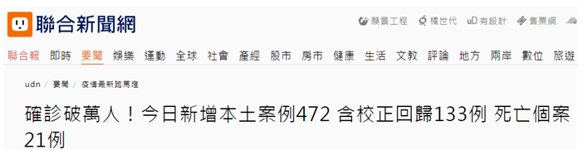

台媒报道截图

指挥中心称，新增的339例本土病例，为170例男性、169例女性，年龄介于未满5岁至100多岁，发病日介于今年4月1日至6月3日。另外，133例“校正回归”病例中，有57例男性、76例女性，年龄介于未满5岁至80多岁，发病日介于5月18日至6月2日。

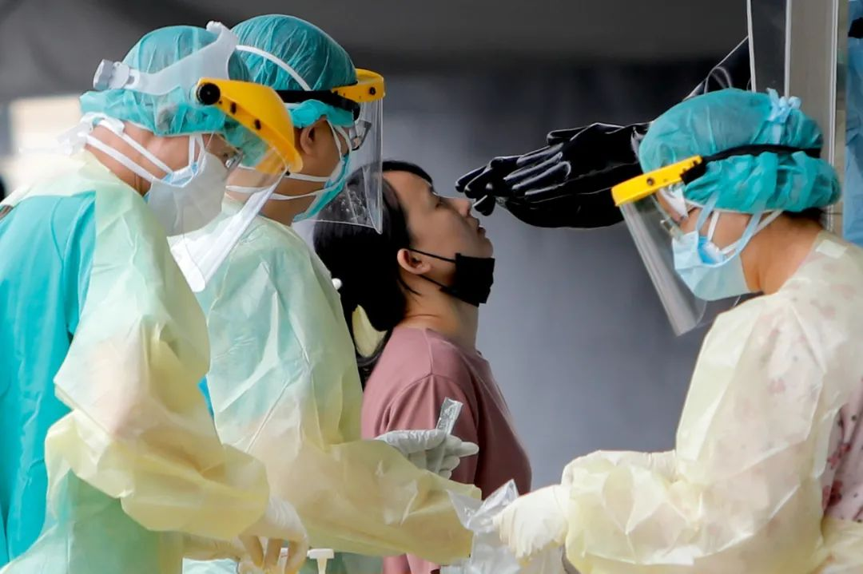

6月2日，台北市民接受核酸检测。资料图

指挥中心称，综上所有本土病例共472例，分布地区以新北市227例最多，其次为台北市152例、苗栗县51例、桃园市11例、台中市及基隆市各7例、彰化县6例、新竹市及南投县各2例，花莲县、宜兰县、新竹县、屏东县、高雄市、嘉义县及云林县各1例。其中双北地区以外县市93例中，1例有万华活动史，76例为已知感染源，14例关联不明、2例疫调中。相关疫情调查持续进行中。

指挥中心说明，新增21例死亡病例，共计为男性14位、女性7位，年龄介于30多岁至90多岁，发病日介于5月15日至5月27日。

指挥中心称，自去年起截至目前，台湾累计确诊病例10446例，其中1145例为境外移入、9248例本土病例。





**关注公众号：**

**有理儿有面**

**理   性｜   揭   秘｜   探   讨**







### 精选留言

用户设置不下载评论